

Kinect Oyunları için Kurulum Kılavuzu

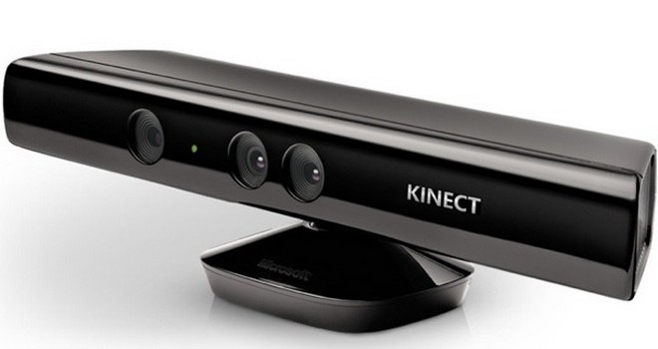

İÇERİK
Kinect Kurulumu 2
Kinect sensörünün yerleştirilmesi 2
Oyun alanının ayarlanması 2
Kinect sensörünün bağlanması 3
Oyun Kurulumu 4
Oyunun çalıştırılması 4
Kinect SDK kurulumu 4

Kinect Kurulumu

Kinect sensörünün yerleştirilmesi
Kinect sensörü düz, sağlam bir yüzeyin kenarına yerleştirin.
Sensörü zeminden 0,6 m ila 1,8 m yüksekte olacak şekilde yerleştirin. İdeal olarak, sensör televizyonunuzun ya da gösterim ekranının 15 cm üzerinde ya da altında olmalıdır.
Sensörün doğrudan güneş ışığı altında ya da hoparlörlere 0,3 m uzakta olacak şekilde yerleştirilmesinden kaçının.
Sensörü manüel olarak eğmeyin; otomatik olarak ayarlanır.
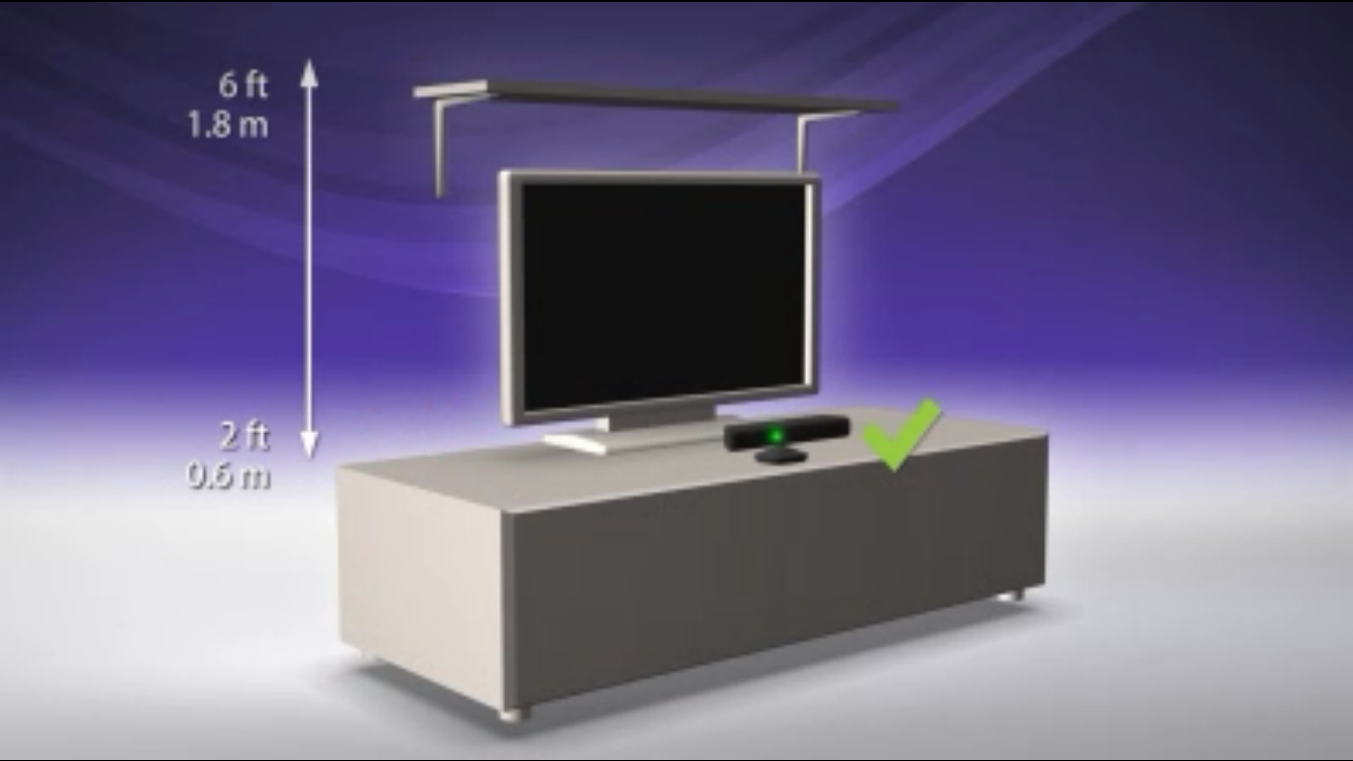

Oyun alanının ayarlanması
Sensör ve oyuncular arasındaki alanı boşaltın.
Kinect’in oyuncunun tüm vücudunu görmesi gerekir.
Oyuncu 1,8 m geride dursun.
Oyun alanının en az 1,8 m genişlikte ve 3,6 m üzerinde genişliğe ya da uzunluğa sahip olmadığından emin olun.
Odanın yeteri kadar parlak, eş seviyede bir aydınlatmaya sahip olduğundan emin olun.
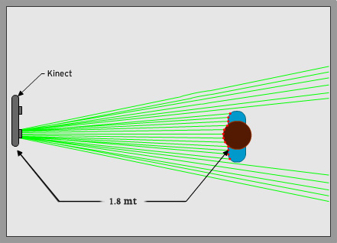
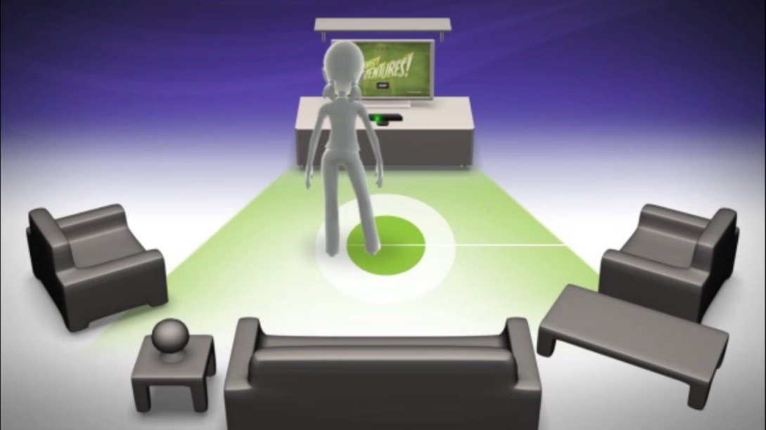

Kinect sensörünün bağlanması

Kablonun bir ucunu bilgisayardaki USB bağlantı noktasına ve diğer ucunu da bir elektrik prizine şekildeki gibi bağlayın.
Oyunu yansıtmak istediğiniz farklı bir ekran varsa (projeksiyon cihazı, televizyon vb.) bilgisayarınızın HDMI veya VGA çıkışını kullanarak gerekli bağlantıyı sağlayabilirsiniz.

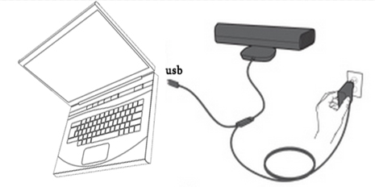

Oyun Kurulumu

Oyunun çalıştırılması
Oyunun çalıştırılması için indirilen dizinden “.exe” uzantılı dosya çalıştırılır. Oyunu başlatmak için başlat menüsüne tıklanarak oyun başlatılır.

Kinect SDK kurulumu
http://www.microsoft.com/en-us/kinectforwindows/ adresinden “kinect for sdk” yazılımı indirilip bilgisayara kurulmalıdır. Bu yazılım olmadan kinect bilgisayar tarafından tanınmayacaktır.

